*Насекомые – переносчики*

*Работу выполнила*

*Воробьёва Татьяна*

*И др.*

*9 «В»*

Содержание

Введение стр.2

Малярийный комар стр.3

Обыкновенные комары стр. 4 - 5

Головная вошь стр.6

Блохи стр. 7

Москиты стр.8

Мошки стр.9

Муха цеце стр.10

Комнатная муха стр.11

Список литературы стр.12

Насекомые - переносчики заболеваний

Инфекционные заболевания, передающиеся от организма-носителя к организму-реципиенту через промежуточного носителя, называются трансмиссионными (*от лат. «transmissio» – передача*). Таким путем могут передаваться протозойные, вирусные и бактериальные инфекции, а переносчиками могут являться млекопитающие, птицы, рыбы и другие представители фауны.

Известно, что переносчиками некоторых, зачастую опасных инфекций, являются различные насекомые, многие из которых обитают в местах проживания человека (блохи, вши, клопы, комары).

**Малярийный комар (Anopheles maculipennis)** – служит специфическим переносчиком возбудителя малярии. Самцы и молодые самки питаются растительными соками, а после спаривания самки начинают пить кровь, которая необходима для развития яиц. Самки нападают на человека, домашних и диких животных. После созревания яиц самки мигрируют к водоему. Отличием от других комаров является то, что анофелес откладывает яйца вразброс, не приклеивая их друг к другу. Яйца имеют воздушные камеры и плавают на поверхности воды. Через несколько дней из яиц вылупляются личинки, дышащие воздухом. При дыхании их тело располагается параллельно поверхности водоема, а воздух поступает в трахею через дыхальца, в то время как у комаров Aedes и Culex воздух поступает через сифон. Именно по форме дыхательного сифона можно отличить куколку малярийного комара от обыкновенного: у куколки малярийного комара он имеет форму конуса. У взрослых особей различия проявляются в строении придатков головы, окраске крыльев и посадке. У самок анофелес нижнечелюстные щупики равны по длине хоботку; на крыльях расположены мелкие темные пятна; а брюшко у сидящего комара приподнято и находится под углом к поверхности.

**Обыкновенные комары (Culex, Aedes)** – являются переносчиками японского энцефалита, энцефалита Сан-Луи, туляремии и желтой лихорадки. Обитают по всему миру в природных водоемах и болотистых местах. Цикл развития не отличается от такового у малярийного комара, но у комаров Culex и Aedes имеются особенности, по которым их можно отличить от малярийного собрата.

Яйца обыкновенный комар откладывает плотными кучками, дыхательный сифон появляется на личиночной стадии, а у куколки он приобретает форму цилиндра. У самок нижнечелюстные щупики короче хоботка и составляют четверть его длины, на крыльях нет темных пятен, а тело сидящего комара расположено горизонтально.

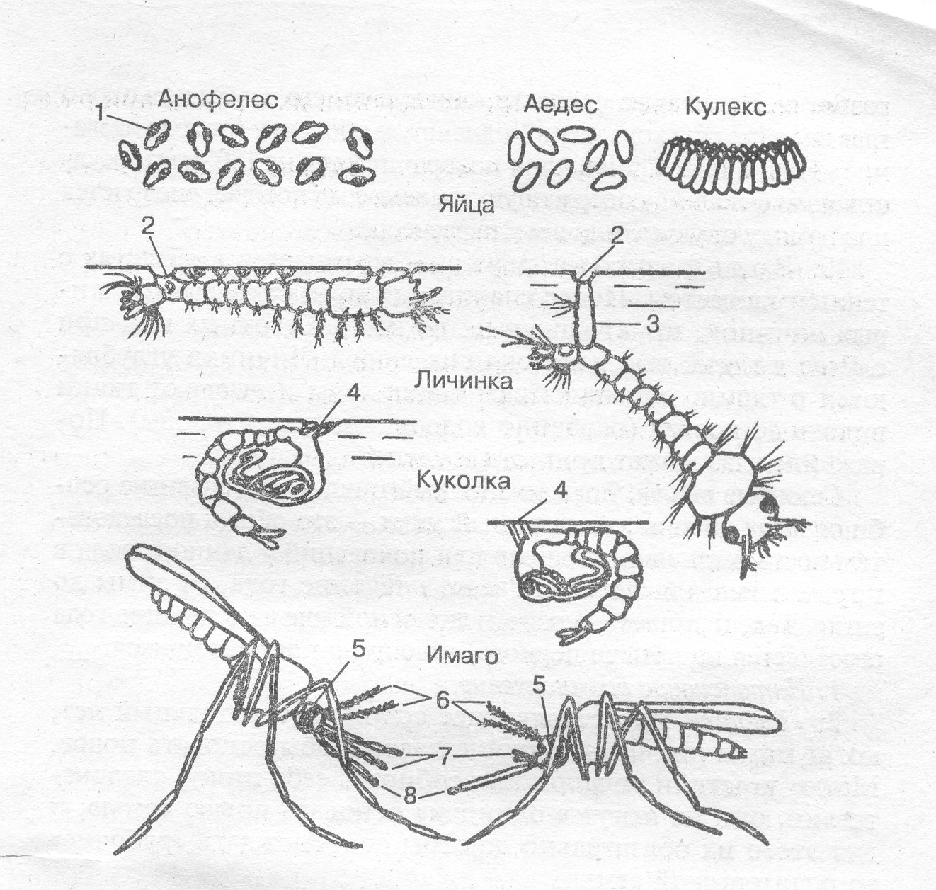

**Главные отличительные признаки малярийных и немалярийных комаров.**

**1 – поплавки; 2 – стигма; 3 – дыхательный сифон личинки; 4 - дыхательный сифон куколок; 5 – глаза;**

**6 – усики; 7 – нижнечелюстные щупики; 8 - хоботок.**

**Головная (платяная) вошь** (Anoplura)- мелкие бескрылые кровососущие насекомые, паразитирующие на млекопитающих, кроме сумчатых и на человеке.

Вши прекрасно приспособлены к жизни за чужой счет. Ротовой аппарат вшей представляет собой острую иглу, с помощью которой они прокалывают кожу даже у слонов. Мягкая трубочка, окружающая иглу, плотно прилегает к ранке, пищевод, расширяясь, отсасывает кровь. Слюна вшей содержит гепариноподобные антикоагулянты. Ноги снабжены коготками, способными прижиматься к специальным выемкам на голенях. Это позволяет вши плотно охватывать волосы животного или человека. Зрение у вшей плохое – глаза часто отсутствуют, зато они обладают великолепным обонянием, что позволяет выбирать наиболее привлекательного хозяина. Вши не любят менять вид своих хозяев. Продолжительность жизни вши составляет всего 2 месяца, но за счет интенсивного размножения они поддерживают высокий уровень популяции.

Самка откладывает несколько сотен яиц (гнид), из которых через 2 недели выводится потомство.

Вши – постоянные спутники стихийных и социальных бедствий. В условиях скученности людей и невозможности соблюдения правил гигиены вши плодятся в огромных количествах. Вши являются переносчиками сыпного и возвратного тифов, которые в прежние времена уносили множество жизней. Во время русско-турецкой войны от сыпного тифа погибло больше людей, чем от ран.

**Блохи (Aphaniptera)** – кровососущие паразиты человека и животных. Существует более 1000 видов блох, паразитирующих на разных животных. Они являются переносчиками чумы, от которой в средние века вымирали целые города, за что и получила свое название «черная смерть».

Блохи относятся к бескрылым насекомым, так как они являются паразитами. Их задние ноги снабжены мощной мускулатурой, что позволяет совершать фантастические прыжки: блока прыгает в высоту на 30, а в длину на 50 см, что превышает ее размеры (3 – 4 мм) в сотни раз.

Продолжительность жизни блох невелика – 3 – 4 месяца. Самка не откладывает яйца на тело хозяина, а «выстреливает» их во внешнюю среду. При благоприятном стечении обстоятельств в мусоре или во влажной почве из яиц вылупляются личинки похожие на маленьких червячков. Через несколько недель они окукливаются, а чуть позже из коконов выходят взрослые блохи.

Кроме человека блохи паразитируют на диких и домашних животных и птицах, кроме обезьян и диких копытных. Укусы блох очень болезненны, а во время укуса блохи передают возбудителей чумы, размножающихся в их желудке, человеку.

**Москиты (Phlebotomus)** – кровососущие насекомые, обитающие в тропиках и субтропиках. Также как и комарам, кровь москитам необходима для откладывания яиц. С ранней весны самки москитов в сумеречное время нападают на млекопитающих и человека. Одновременно с перевариванием крови происходит созревание яиц в яичниках.

В отличие от комаров цикл развития москитов не связан с водой. Личинки развиваются в различных влажных органических остатках. В природе местами развития москитов являются дупла, пещеры, норы черепах и грызунов, а в городах – подвалы, мусорные ямы, уборные, скотные дворы. Длительность развития одного поколения москитов – 2 месяца.

Среда обитания москитов определяет спектр переносимых ими заболеваний: лихорадка папатачи, кожный и висцеральный лейшманиоз.

**Мошки (Simuliidae)** – мелкие горбатые комарики, длина тела которых не превышает 6 мм. От настоящих комаров они отличаются короткими крепкими ногами и коротким хоботком. Их крылья в покое складываются горизонтально одно над другим, усики состоят из 9 – 11 члеников.

Мошки относятся к кровососущим насекомым, вместе с комарами и мокрецами составляют полчища гнуса, нападающих на млекопитающих в тайге и тундре, домашних животных и человека. Взрослые самки мошек питаются только в ясные солнечные дни, а в холодную пасмурную погоду они неактивны. Коротки хоботок мошек с пилящими мандибулами и рвущими максиллами хорошо приспособлен для прокалывания кожи. Ранки, нанесенные мошкой долго гноятся и плохо заживают. Множественные укусы мошки могут привести к смерти, так как их слюна ядовита и содержит антикоагулянты. Самцы питаются нектаром.

Самки мошек откладывают яйца в воду, где через некоторое время из них выходят личинки. Личинки сразу закрепляются на каком-нибудь субстрате с помощью крючьев заднего конца тела. Количество личинок в воде может достигать 200 на 1 см2. Вся колония личинок окукливается одновременно, а через 2 недели из куколки выходят молодые особи.

Мошки являются переносчиками сибирской язвы, сапа, туляремии, проказы.

**Муха цеце (Glossina palpalis)** – кровососущее насекомое, обитающее в Африке.

Муха цеце паразитирует на антилопах, в крови которых очень часто обитает трипаносома – возбудитель сонной болезни. Сами антилопы от присутствия трипаносом не страдают и являются только носителями.

Кусая человека, муха в желудке которой обитают трипаносомы, передает в кровь человеку, у которого через некоторое время развиваются симптомы трипаносомоса – сонной болезни.

Для заболевания характерны симптомы поражения центральной нервной системы: дрожание конечностей, головная боль, апатия, сонливость, которые, прогрессируя, приводят к коматозному состоянию и смерти. Такой характер течения заболевания дал название «сонная».

**Комнатная муха (Musca domestica)** – один из немногих синанатропных видов насекомых. Она не встречается в дикой природе и обитает только в местах проживания человека.

Комнатная муха откладывает большое количество яиц в навоз, фекалии, мусор. Однократно муха может отложить не более 200 яиц, но достаточное питание дает ей возможность повторять кладки каждые 3 дня, так что ее плодовитость составляет до 600 яиц. Если бы личинки, куколки и сами мухи не погибали, то к концу лета потомство одной мухи составило бы 5 триллионов особей!

Так как личинки комнатной мухи не имеют головы, они разжижают пищу, выпуская на нее пищеварительные соки. Такой способ пищеварения носит название внекишечного. В результате вся колония личинок плавает в полупереваренной среде, которая ими постоянно заглатывается. В 1 литре навоза или помоев может обитать до 1 до 4 тысяч личинок.

Комнатные мухи – опасные распространители инфекций. Каждая из них, побывав на фекалиях, несет на своих лапках и брюшке до 6 млн., а в кишечнике до 28 млн. микробных тел. Патогенные микроорганизмы в кишечнике мухи не перевариваются и в жизнеспособном виде выделяются наружу. Таким образом мухи переносят возбудителей брюшного тифа, паратифов, дизентерии, холеры, туберкулеза, вирусного гепатита А, сибирской язвы, дифтерии, а также яйца глистов.

### **Список литературы**

1. Поль де Крюи. Охотники за микробами.
2. Жизнь животных, т. 3 под ред. С.П.Наумова. М., 1969 г.
3. Энциклопедия «Аванта+». Биология.
4. Чебышев Н.В. Биология. Изд. «Новая волна», 2000.